
内部参考
实物地质资料管理
动态与研究
2010年第6期（总第15期）
国土资源实物地质资料中心主办 2010年5月27日

编者按：本期《实物地质资料管理动态与研究》刊发二篇文章。第一篇“开发实物地质资料，服务地质找矿——辽宁省有色地质勘查局一○三队利用实物地质资料取得找矿突破的经验与启示”，作者详细介绍了上世纪90年代一○三队在对库存的辽宁青城子矿区的岩心副样进行重新取样分析后，经研究评价，先后在高家堡子银多金属矿、甸南银矿、小佟家堡子金矿、杨树金矿等取得找矿重大突破的工作过程和工作方法，估算了利用实物地质资料取得的效益。介绍了本队实物地质资料管理现状，分析了存在的主要困难，论述了地勘单位实物地质资料管理工作任务，提出了改善地勘单位实物地质资料保管条件，提高管理服务水平的建议。第二篇“实物地质资料科技馆建设的初步设想”，作者根据《国土资源科普基地标准》和《科学技术馆建设标准》，论述了实物地质资料科技场馆的类型、主要任务、基本条件以及藏品展示内容、科普活动方式。

开发实物地质资料 服务地质找矿
——辽宁省有色地质勘查局一〇三队利用实物地质资料
取得找矿突破的经验与启示
周月霞^{（1）} 任香爱^{（2）}
(^{（1）}辽宁省有色地质勘查局一〇三队 ^{（2）}国土资源实物地质资料中心)
内容提要：上世纪90年代初期，辽宁省有色地质勘查局103队，多次对已往勘查工作取得的岩心、副样进行重新化验分析和检查验证，在青城子金银铅锌矿区及其外围找矿勘查工作取得重要突破。本文对此进行全面总结，介绍了开发利用实物地质资料的经过与方法，进而论述了实物地质资料管理服务的意义和作用，针对基层地勘单位实物地质资料管理工作存在的主要困难，提出了工作建议。
辽宁省有色地质局103队，由原辽宁冶金工业局地质勘探公司下属的103队和107队合并而成。原103队前身为113队，始建于1962年4月，隶属于辽宁省冶金厅地质勘探公司，队址在盖县双台子。1965年4月，经上级批准，113队改为103队，并将队址迁至辽宁省丹东市凤城县青城子镇，主要任务是为青城子铅矿寻找后备资源。原107队前身为辽宁省冶金地质勘探公司下属的111队，队址在宽甸万宝铜矿。1961年7月，经上级批准,111队改为107队，队址迁至丹东市五龙金矿，主要任务是为五龙金矿寻找后备资源。1965年1月，根据上级指示，将107队改为东北黄金勘探公司第八勘探队。1971年8月，又复名辽宁冶金工业局地质勘探公司107队。1983年2月，根据国家经委[1983]第977号文件和中国有色金属工业公司[1983]第15号文件精神，将103队和107队合并，定名103队。队址于1983年9月分别由振安区金矿街和凤城市青城子镇迁入丹东市振安区四道沟。1990年改为辽宁地质勘查局103队。2002年改为辽宁省有色地质局103队。
辽宁省有色地质局103队（103队、107队）自建队以来，主要在辽东地区开展金、银、铅、锌矿找矿工作。在近半个世纪的找矿勘查历程中取得了丰富成果，先后为国家提供了丹东五龙金矿、青城子铅锌矿、高家堡子银矿、小佟堡子金矿、白云金矿、林家三道沟金矿、庄河金矿、宽甸万宝铜矿、万宝钼矿等一大批大－中型矿床，为国家经济社会发展提供了大量急需的有色及贵金属矿产资源，为此，国家和地方政府给予103队高度评价和多次褒奖。
103队之所以取得辉煌成绩，除了一线勘查人员的辛勤工作外，地质资料管理服务工作功不可没，特别是岩心、副样等实物地质资料的开发利用，发挥了关键作用。最为典型的实例是辽宁省凤城市青城子铅锌矿，在面临资源危机，甚至考虑闭矿之时，通过实物地质资料的二次开发，实现了找矿突破。本文对此进行详细总结，说明实物地质资料的意义和价值，提出加强地勘单位实物地质资料管理服务工作建议。
一、青城子矿区开发利用实物地质资料发现超大型矿床的历程
1、青城子矿区概况
青城子矿区位于辽宁省凤城市青城子镇，属于超大型金银铅锌矿。现已开掘和勘探17个矿床（铅锌矿床10个、金矿床6个、银多金属矿床1个），这17个矿床位于同一地质背景中的不同部位，是复杂成矿作用的产物。矿田位于辽东裂谷西端近轴部，即三家子—方家浅海泻湖东部，由辽河群变质岩系组成，矿田内辽河群地层沉积于早中元古宙，变质于吕梁期，是一套巨厚碎屑岩、碳酸盐岩建造。矿田内各矿床（体）与组段关系密切，矿床多数赋存在浅海-海湾泻湖沉积相内。升降频繁的动荡环境，多次火山活动和海底火山物质的堆积以及火山气液物质的喷溢，为铅锌银金等多金属富集奠定了基础。
2、开发利用实物地质资料，取得找矿突破的简要历程
辽宁省有色地质局103队，从上世纪60年代开始就在青城子矿区开展找矿勘查，但到80年代中期，青城子铅锌矿田及外围找矿陷入低迷时期——已往提交勘探报告的北山、南山、二道沟、麻泡沟、喜鹊沟、大东沟、榛子沟、新岭、甸南沟、三道沟等十多处铅锌矿床经外围勘查，新增储量明显不足，矿床濒于封闭状态；而另几处勘查区（如大地区、四棵杨树区、车岭沟区、房身沟区、朱家堡子区、赵家南沟区等）由于矿体规模小，铅锌品位低而搁置。基于这种形势，一些人认为青城子矿田已无找矿可能，可以写闭矿报告了。为了寻求出路，一些工程技术人员依据对青城子矿田成矿条件分析，结合综合成矿信息找矿理念，以及矿田外围微弱的金银矿化信息，大胆提出了青城子矿田及外围“内铅锌外银金”的成矿元素及矿床分带理念，建议对已往勘查过的铅锌低品位勘查区（大地区）的银金元素岩心进行复查工作。根据这一建议，1990年，队总工程师指派四名地质技术人员开展岩心复查工作，重点是在已往钻孔中铅锌矿化部位、强硅化黄铁矿化部位进行岩心复查取样，结果发现了铅锌银、独立银、银金三种类型矿体。据此，当年向局申报该区补充勘探，经过后续连续多年的勘探，不断扩大找矿成果，至今该区已拓展为超大型金银铅锌矿床。该找矿成果获中国有色金属工业总公司重大找矿成果发现奖，获国土资源部科技成果一等奖。
具体过程如下：
- 高家堡子银多金属储量计算
1990年7月，当时任队总工程师的于喜璋同志去吉林三门银矿考察，在交流找矿经验时，发现当地的岩层和构造与青城子矿区的高家堡子十分相似：“铅锌品位低，可能含银，也许还有金。”为了证实这一判断，他回到丹东后查阅了高家堡子1986-1988年打的17个钻孔资料，布置地质人员将钻孔岩心副样重新取样化验分析，惊喜的发现银品位已超过工业品位的几十倍。ZK6816、ZK8615、ZK8822、ZK8823、ZK8824孔最有代表性，银品位最少200×10⁻⁶，最高达7600×10⁻⁶。当年10月利用这5个钻孔的岩心副样化验结果进行了储量计算，提交332+333级总矿石量221吨，金属量银755吨，银平均品位341.3×10⁻⁶，伴生金金属量5.31吨，共生铅金属量150吨，共生锌金属量60646吨，潜在价值43.57亿元。在此基础上提交了《青城子矿区高家堡子银多金属普查储量计算说明书》（地293卷）。该矿床赋存于青城子矿区范围内，为青城子危机矿山提供了后备资源，救活了一个企业，并在找矿上有了新的思路。在跳出以往仅在矿体中化验铅锌两种元素的圈子后，利用同样的方法在多年保存的钻孔岩心副样中找到多处金矿、银矿，使辽河群找矿又赋予新内容。由此，拉开了寻找贵重金属矿产的序幕。
（2）青城子大地区银矿查定
在依托实物地质资料发现高家堡子银多金属矿床的启示下，为了进一步扩大找矿成果，于1990年10月开始对整个青城子大地区进行银矿的查定工作。在以往施工的107个钻孔中，选择76个孔、619个副样进行了复验，并在23个钻孔岩心中又重新补采335个样品，经分析后认为，银与铅锌矿体共生是主要的，有独立银矿存在。经计算得出：共生银矿石量143.9吨，银金属量102.65吨，银平均品位100×10⁻⁶，价值3.1亿元，提交了《青城子矿区大地区评价报告伴生银查定储量计算说明书》。该项工作从实物地质资料补充采样，到提交报告仅用一个月时间，相当于通常3年时间的工作量，不仅缩短了工期，而且节省了大量资金，为下一步工作打下了坚实基础。
（3）甸南地区银矿查定
在青城子地区银查定的基础上，于1991年5月开始对甸南二井区，即48线东北部进行深入的银矿查定工作。这次工作全部利用上世纪60年代和70年代施工的ZK6642-ZK7365等52个钻孔岩心副样重新进行定量分析，最终在甸南二井区圈出8个矿块，并查明主要以独立银矿产出，计算得出：总矿石量984424吨，银金属量50.94吨，潜在价值1.53亿元。于1991年9月提交了《青城子矿区甸南区地质勘探报告》和《二井区伴生银查定储量计算说明书》（地304卷）。上级在该报告批复文件（辽地地字[1991]174号）中写到：“铅锌矿体外侧已有三个钻孔证实存在独立银矿体，请矿山在生产探矿中注意开展独立银矿探矿工作。”该项目从1991年5月开始到9月提交储量报告，仅用4个月时间。
（4）青城子西部区银矿分布规律与找矿预测
在上述工作基础上，于1991年11月继续利用青城子矿区西部区在1971年-1988年实施的35个钻孔、7个区的岩心副样和1984年-1985年地表副样（51个）以及日伪时期的旧坑道采样34个、刻槽取样126个，对约40平方公里范围进行银矿空间分布规律及成矿预测工作，通过对岩心副样的检查验证，发现矿区内金银、铅锌元素分布规律为：银、铅、锌从上至下逐渐降低，金逐渐增高，成功预测找矿靶区4个，提交了《青城子矿区银矿空间分布规律及找矿预测》（地308卷）。在该报告的绪言中写到：“高家堡子大型银矿床，桃源金矿床以及青城子铅锌矿床外围一系列金银矿（化）点的陆续发现，使我队的找矿局面有了突破性进展，使铅锌矿量危机的青城子老矿山有了新的转机，为进一步开发老矿多金属矿产资源的二轮找矿工作提供了重要保障。”
（5）小佟家堡子金矿床、杨树金矿床的发现
小佟家堡子和杨树金矿床的发现是在研究分析桃源林家金矿床以及榛子沟、大地铅锌矿床、高家堡子大型银矿床资料的基础上，并划分了东部区Pb、Zn－Ag（Au） －Au成矿带。认为高家堡子－小佟家堡子一带ptld${}_{3}^{5}$层中富含Ag、Au矿，经1994年－1995年详查，找到了小佟家堡子大型金矿，提交了《辽宁省凤城市青城子矿田小佟家堡子地质详查报告》。从1995到2009年已开采黄金15吨，价值30亿元，目前开采工作还在继续。经过1994-1998年普查、详查找到了杨树金矿床， 1994年6月提交了《辽宁省凤城市杨树金矿地质勘查报告》（地329卷），提交C+D级金矿石量764423吨，金金属量4.64吨，价值9.28亿元；1998年7月完成了《辽宁省凤城市杨树金矿床地质详查报告》(地377卷)，提交C+D级金矿石量134.8万吨，金金属量9.39吨，价值18.78亿元。
（6）找矿继续突破与辉煌成就
继发现高家堡子大型银矿床、小佟家堡子大型金矿床和杨树金矿床后，103队地质技术人员采用同样的找矿思路和方法，经过多年野外详查工作，先后在林家三道沟、湾地沟、白云金矿等多处找到一批大-中型金矿和银矿。其中，林家三道沟和湾地沟金矿床提交333+334₁级资源量矿石量2267.9402万吨，333+334₁级资源量金金属量182.937吨，价值365.8亿元；伴生银金属量434.155吨，价值13亿元；白云三道沟提交多金属矿石量333300吨，金属量20.198吨，价值40亿元。
2004年提交的《辽宁凤城青城子铅矿外围金矿评价》报告，荣获“2005年国土资源科学技术一等奖”，被评为2005年中国国家战略性矿产资源勘查优秀项目，为国家“十五”期间矿产“三大成果”之一。2005年利用上述多处金银矿床的采矿（探矿）权与汇宝国际投资公司集团置换了价值4.7亿元的国有固定资产——位于辽宁省沈阳市市府广场的辽宁有色大厦。
3、实物地质资料的价值估算
根据不完全统计，1990年～1992年，本队有可查的实物资料钻孔261个，总进尺104400米，岩心长度83520米，岩心副样2439件。开发利用这些实物地质资料所创造的直接经济价值按现在市场金价和银价计算106.26亿元（高家堡子43.57亿元、大地区3.1亿元、甸南区1.53亿元、小佟家堡子30亿元、杨树金矿28.06亿元）；如果不保留这261个钻孔的岩心，重新打钻不仅需要投入资金3654万元，而且按1台钻机月台效600米/月计算，需要15年；另外新布置的钻孔还不一定能见矿。因此不管理利用实物地质资料肯定不可能取得今天如此辉煌成就。
二、实物地质资料保存现状和主要困难
尽管103队多次利用实物地质资料取得找矿重大突破，但由于受多种条件的限制，实物地质资料的作用还没有得到充分发挥。例如，在1991年利用实物地质资料开展甸南地区银矿查定时，尽管取得突破性进展，但由于在参与储量计算的52个钻孔中，只有39个钻孔保存有179件副样，其余13个钻孔的矿体副样丢失，所以，不仅对分析银矿分布规律产生一定影响，而且在储量计算时，只能用平均品位（48.30×10⁻⁶）代替整个矿体的银的品位，因此储量计算也受到一定影响。
从上世纪七、八十年代以来，103队和许多地勘单位一样，实物地质资料损毁丢失日益严重，给开发利用造成很大困难。造成这种局面的根本原因是缺乏实物地质资料保管利用的基本保障条件。具体而言，主要有以下三个方面：
1、岩心库藏容量不足，且严重破损
103队在建队初期就建有两处岩心库和二处副样库：一处位于凤城市青城子镇麻泡区（老矿区），面积1220平方米，共有7个库房；另一处在丹东市四道沟单位基地，面积280平方米，两处共计1500平方米；二个副样库面积分别为228平方米、176平方米，两处总计404平方米。
仅有的这几处岩心库和副样库，不仅容量有限，而且年久失修，早已严重破损，屋顶漏雨，室内没有照明设备，没有窗户，岩心箱堆放密集，顺序混乱，标识不清。难以进入内部查看岩心，根本就无法满足实物地质资料保管需要（见图1、2、3）。
103队档案室现有8个地区共计5000多个钻孔的档案资料，按每个孔270米深度估算，总进尺135万米以上，按岩心采取率80%计算，岩心至少应该有108万米。除了过去产生的大量岩心，副样等实物地质资料外，随着地质矿产勘查工作的蓬勃发展，正在产生和将要产生更大量的实物地质资料。例如，2009年103队共施工236个钻孔，总进尺64134米，产生岩矿心57626米，副样14389件；按照2009年的勘探工作量估算，今后10～20年，至少还要产生60～120万米岩心，15～30万个副样。连同原来积存的岩心总计170～230万米、25～45万个副样，按保管30%岩心（埋藏处理70%）计算，库藏保管岩心数约为50～70万米，保管副样按50%估算，需保管副样约为12-23万件。而现有岩心库和副样库，即使修缮后，其岩心库容量最多只有15万米，不足需求量的1/3～1/5；副样库库容也远远不能满足需要。
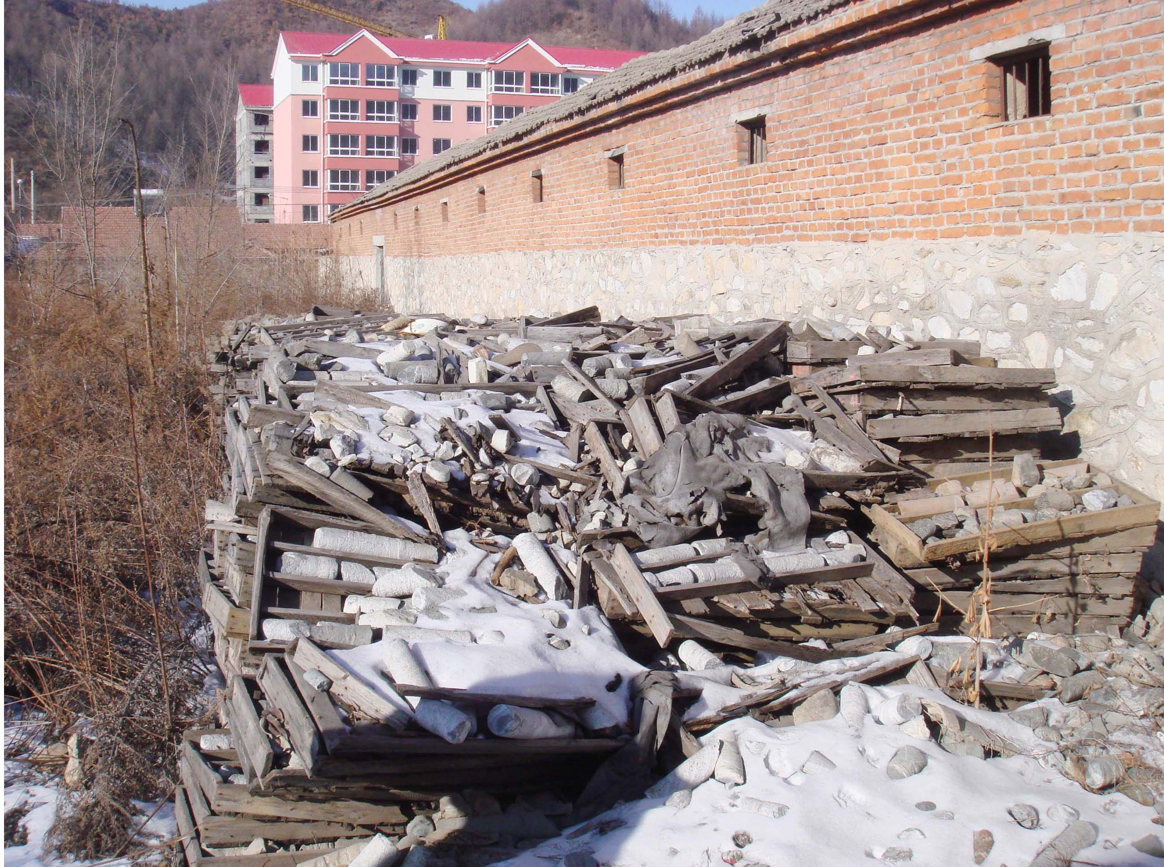
图1 堆放在露天的岩心
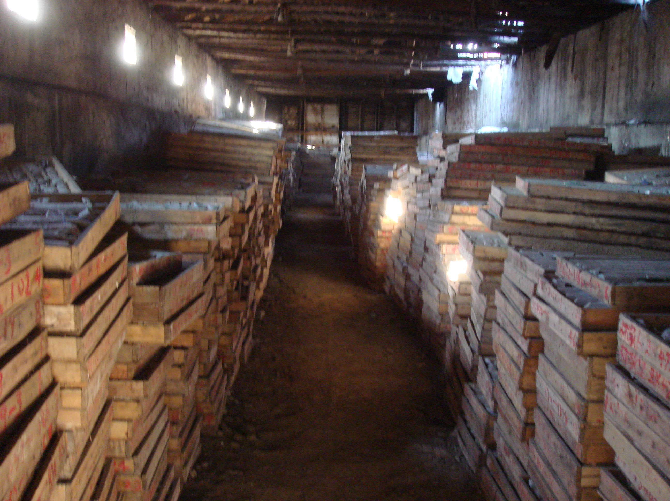
图2 简陋的岩心库内景

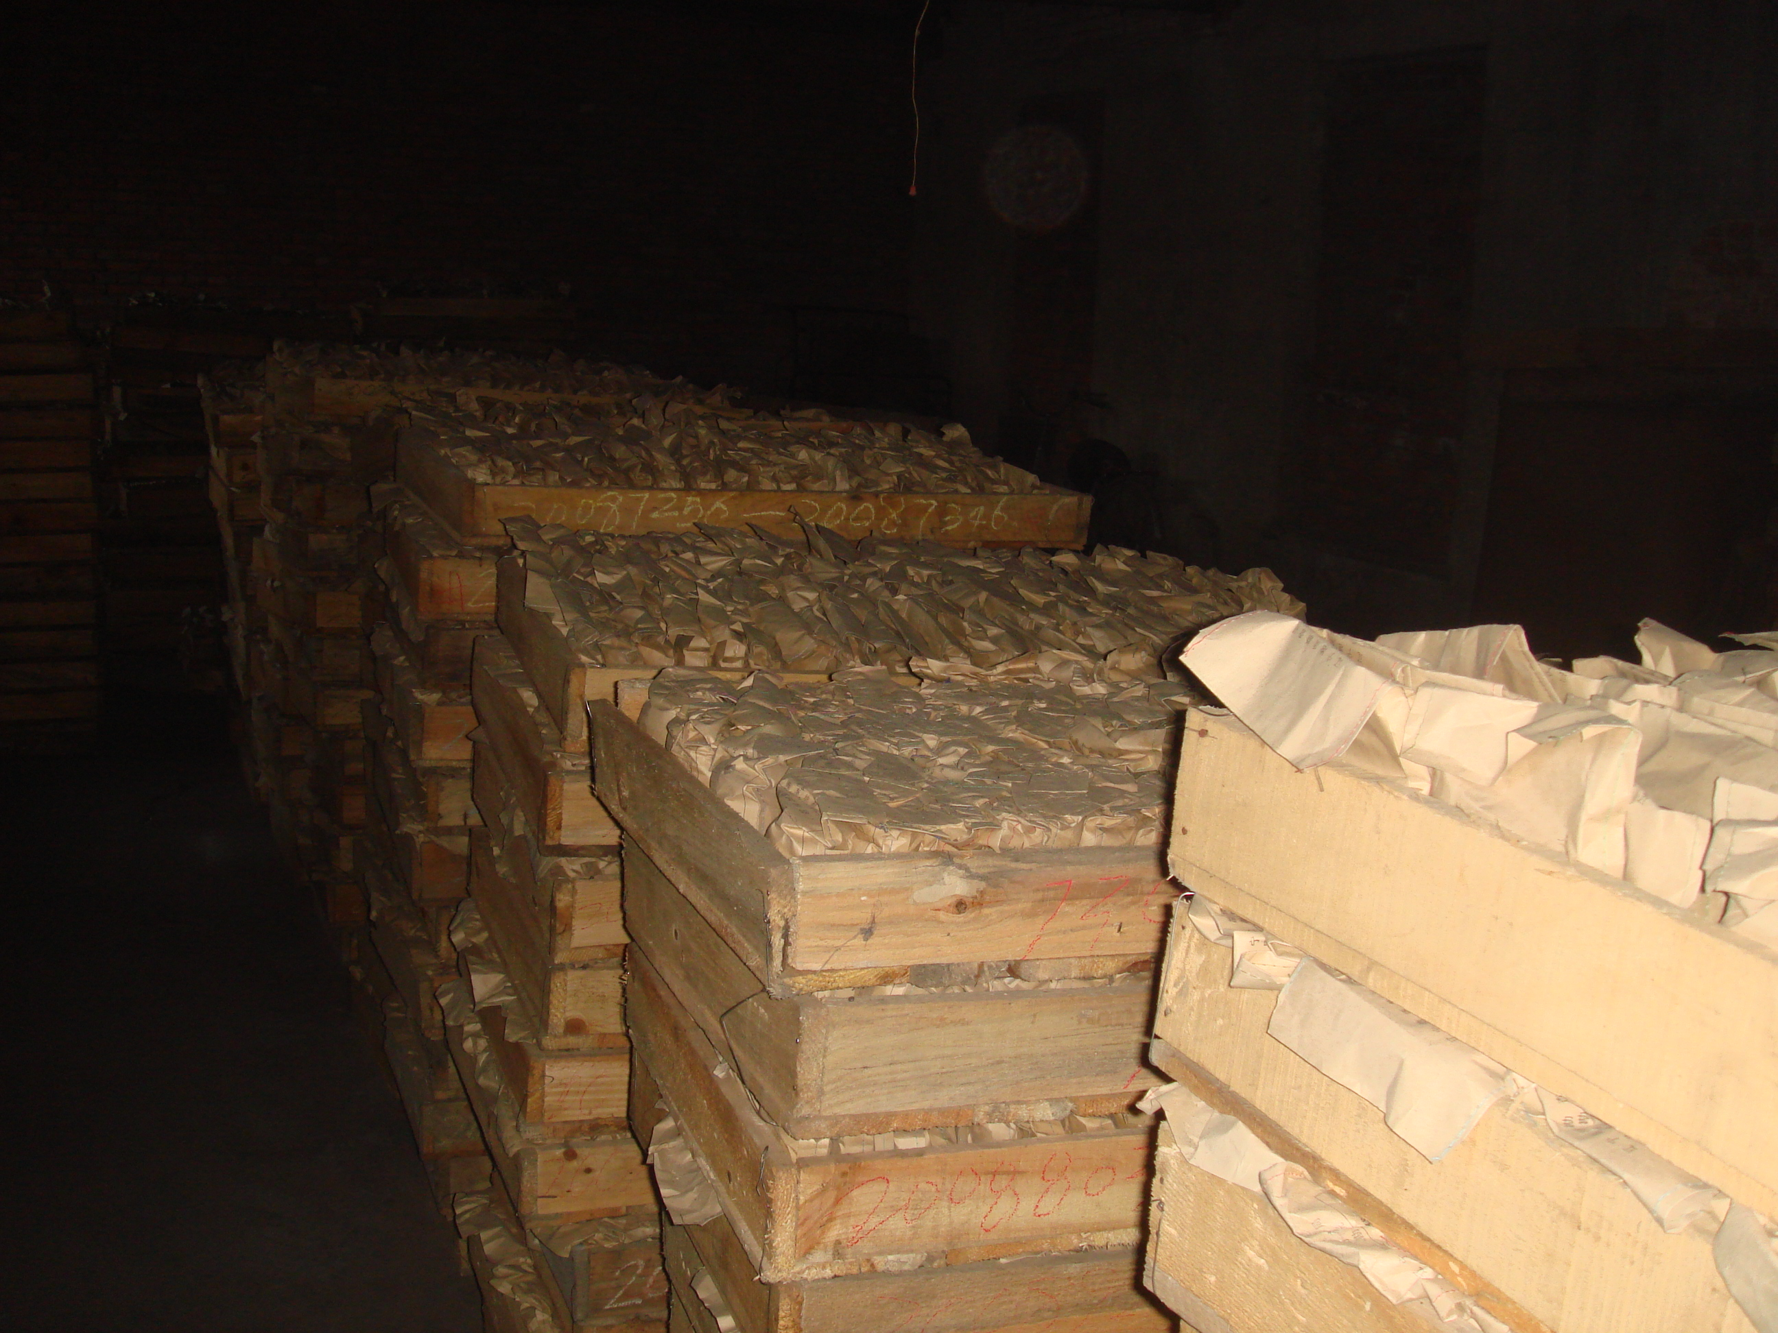
图3 副样库内存放的副样

2、缺少经费、无专业人员
实物地质资料是地质资料的组成部分，其管理工作既与成果地质资料有相同之处，又有其自身特点——最大的差异是实物地质资料保管利用需要一定规模的岩心库以及用于实物地质资料整理、观察、取样的工程设施和设备。因此，实物地质资料库的建设以及建成后的运行都需要专门的经费保障。103队与许多基层地勘单位一样，由于缺少专门经费，所以无力对原有岩心库进行维修，更无力扩建、新建岩心库。
实物地质资料管理服务是一项专业性很强的技术工作，有关的管理人员不仅要具备一定的地质矿产专业理论基础与实践经验，了解地质科学进展和找矿勘查工作发展需要，还要掌握科技档案管理与信息技术，才能管好用好实物地质资料。然而，大多数基层地勘单位的地质资料管理队伍薄弱，实物地质资料管理专业人员更为缺乏。
3、缺乏制度与技术方法支持
过去几十年我国有关实物地质资料管理的法规标准分别是原地矿部制定的《岩矿心管理规定》和《岩矿心管理通则》。在实践中，这些要求并没有得到严格执行，甚至有些要求（如岩心库建设与维护、岩矿心埋藏等）有名无实。其主要原因是：缺少保障条件；缺少监督管理机制；制度或技术标准的一些内容已不符合实际或者缺乏可操性。2002年国务院发布实施《地质资料管理条例》，2008年国土资源部发布实施《实物地质资料管理办法》，虽然为实物地质资料管理提供了基本保障，但在基层地勘单位，全面落实这些法规制度尚有一定困难——这些法规和制度只是总体上的规定和要求，不仅需要实施细则和相关的技术标准，便于基层地勘单位操作，而且需要解决执行这些法规制度所需要的资金、设施等问题。
三、加强基层地勘单位实物地质资料管理工作建议
近年来基层地勘单位的地质资料管理工作得到不断加强，但仍不能满足地质找矿发展需要，特别是实物地质资料管理在许多单位被淡漠而近于空白。因此应从多个方面采取措施，加强基层地勘单位实物地质资料管理工作。
1、提高对实物地质资料管理工作的认识
加强实物地质资料管理的首要措施是提高对实物地质资料及其管理工作的认识。第一，实物地质资料与成果地质资料、原始地质资料一样，是地质勘查工作取得的重要成果，是广大地质工作者辛勤劳动的结晶和历史记录，是部署和实施进一步地质工作的重要依据，是地质工作服务社会的重要载体；第二、基层实物地质资料管理是实物地质资料管理基础，因此，加强基层实物地质资料管理是完善我国地质资料管理体系，推进地质资料信息服务集群化、专业化的不可缺少的组成部分；第三，基层实物地质资料管理工作内容不仅是单纯的保管，而是包括保管、汇交、整理、开发利用的系列工作。
2、加大《实物地质资料管理办法》的宣传贯彻力度，提高汇交的自觉性
根据《实物地质资料管理办法》的有关规定，基层地勘单位的首要职责是依法向国家和省级实物地质资料管藏机构汇交实物地质资料。然而，目前许多地勘单位的汇交意识淡薄，甚至有的汇交人还不知道需要汇交，或不清楚如何汇交。因此建议有关行政管理部门应加大《实物地质资料管理办法》的宣传贯彻力度，并建议把实物地质资料保管汇交纳入项目管理，使所有地勘单位及项目负责人增强汇交意识，明确汇交责任与汇交要求，变被动汇交为主动汇交。
3、制定《实物地质资料管理办法》的实施细则和相关技术标准，为基层地勘单位提供可操作的制度和技术方法
依据《地质资料管理条例》和《实物地质资料管理办法》的有关规定对基层地勘单位的各项工作提出明确的具体要求和方法。主要包括：岩心库建设规模与设备要求；实物地质资料筛选、汇交、埋藏方法与技术要求等。
4、解决实物地质资料保管设施
为了满足当前和今后保管需要，应尽快扩建、改建岩心库和副样库，建议通过政府补贴和单位自筹的途径，解决建库所需经费。
5、培养专业人才
加强对基层地勘单位地质资料管理人员的培养，通过培训、进修和参观学习等方式，提高地质资料管理人员的专业技术水平，满足实物地质资料管理工作需要。
6、对积存多年的实物地质资料进行清查处理
对存放在岩心库、副样库以及露天堆放的实物地质资料进行清点，按矿区或勘查项目建帐，进而依据其保管状况和实物地质资料的开发利用价值，进行筛选和缩减，然后按照《实物地质资料管理办法》的有关规定，将有特别重要意义的，分别汇交给国家和省级馆藏机构，其余有保管价值的整理后继续保管，无保管价值或严重散乱的，按程序审批后予以埋藏。
基层地勘单位不仅是产生实物地质资料的源头，而且是利用实物地质资料的主体。加强基层地勘单位的实物地质资料管理，不仅可以直接服务于本单位的地质勘查工作，提高地质找矿效率，降低投资风险和勘查成本，促进地勘工作可持续发展，而且为全省和全国实物地质资料管理工作提供基础保障。但目前基层地勘单位的实物地质资料管理工作存在诸多困难，需要在各级政府支持帮助下，通过地勘单位的艰苦努力，把实物地质资料真正纳入地质资料管理和信息服务体系，力争把基层地勘单位的实物地质资料库或博物馆，办成集生产和科研、教学、科普于一体的地质科技服务基地。

主要参考文献

1、孙文涛、孙吉国、孙红云等，青城子矿田杨树区超大型金银铅锌矿床地质特征及成矿机理。地质与勘探，2008年4期。24-26。

实物地质资料科技场馆建设的初步设想
郭 峰 戴晨元
（国土资源实物地质资料中心）
一、前言
近年来，我国各级实物地质资料馆藏部门的工作取得了长足的进步，首先是国家级实物地质资料馆（国土资源实物地质资料中心）的建设不断加强，其职能和作用逐渐完善；其次是省级实物地质资料馆的职能工作也以不同形式得到落实，有的省（区、市）设立了独立的实物地质资料馆，有的则与成果地质资料馆或者地质博物馆合并在一起承担实物地质资料馆的职能。
实物地质资料馆的基本职能是从事实物地质资料的筛选、采集、整理、保管和服务，此外，它还可以利用其丰富的藏品和先进的信息技术，开展地质辅助教学与科学普及工作，从而拓展实物地质资料的服务领域，进一步提高其社会功能。基于此，笔者结合近年来参与筹划国家级实物地质资料馆科普基地建设的实践，依据国土资源部科普基地建设标准，阐述在实物地质资料馆进行科技场馆建设的定位、基本要求、工作内容和进行相关科普活动的方式方法，以供有关方面参考。
二、定位
国土资源科普基地是指那些能够独立开展土地资源、矿产资源、海洋资源、基础地质、地质环境、地质灾害等国土资源领域内的国情教育和科学普及活动的科技场馆、科研实验室和资源保护区。
根据《中华人民共和国科学技术普及法》和《国土资源科学技术普及行动纲要》，各级实物地质资料馆可以结合自身的特点，开展与馆藏机构工作相应的科普活动，为提高公民的科学文化素质，推动经济发展和社会进步做出自己的贡献。
为使有关单位和机构在建设国土资源科普基地时有所依据，国土资源部根据《中华人民共和国科学技术普及法》及《国土资源科学技术普及行动纲要》制定了《国土资源科普基地标准》，此标准是有关单位和机构建设国土资源科普基地时应当达到的基本条件，同时也是国土资源部审核和命名国土资源科普基地的依据。因此，各级实物地质资料馆藏机构，应当严格按照《国土资源科普基地标准》进行科普基地的规划和建设。
国土资源科普基地标准将国土资源科普基地分为科技场馆类、科研实验类、资源保护类三种类型。由于实物地质资料馆藏机构主要从事实物地质资料的筛选、采集、整理、保管、研究、利用工作，因此其申报的科普基地应为“科技场馆类国土资源科普基地”
三、科技场馆类国土资源科普基地的主要任务和基本条件
1、目的
科技场馆类国土资源科普基地是指以展示、宣传国土资源领域科学技术知识及优秀成果、国土资源先进管理理念等为主要内容，达到《国土资源科普基地标准》的博物馆、科技馆等科普场所。
国土资源科普基地应以公众易于接受、理解、参与的各种形式，达到以下目的：
——普及国土资源领域相关科学技术知识及优秀科研成果，传播科学精神、科学思维和科学方法，培养青少年对地球科学的认知兴趣。
——介绍我国国土资源国情，宣传贯彻节约资源和保护环境的基本国策。引导公众了解所在地区国土资源特征，普及保护资源、节能减排、防灾减灾的科学常识，倡导树立集约、节约、高效、持续利用国土资源的意识，鼓励公众积极参与国土资源节约利用、综合利用、循环利用的实践。
——宣传国土资源先进的管理理念、知识和成果，普及新认识，宣传新技术，促进国土资源管理的现代化水平。
2、主要任务
国土资源科普基地应根据自身特点以及公众和社会需求，积极广泛的开展持续有效的国土资源科普活动。其主要任务是：
——配合各级政府及其主管部门开展国土资源专项科普活动。根据每年全国性的“世界地球日”、“全国土地日”、“科技活动周”、“全国科普日”等活动主题，以及各地组织的“科技周”、“科技节”等大型科普宣传活动，积极举办国土资源主题科普活动，并在活动期间对公众免费或优惠开放。
——经常性地组织开展国土资源科普报告、讲座、影视观摩等教育活动，以及面向青少年的科学实验、竞赛等科普实践活动。
——与其所在地的社区、乡镇、学校（含“李四光中队”）、企事业等单位建立固定联系，定期合作开展社会化国土资源科普活动。
——组织开展以提高国土资源科普教育水平为目的的研究。
——有计划地对专、兼职科普工作人员进行培训。
——按要求报送科普工作年度计划，年度工作总结，重要科普活动方案和文字、照片、录像等活动资料，以及接待公众人数等有关统计数据
3、基本条件
（1）设施条件
——具有固定的馆址。如馆舍设置在主管部门办公区，其建筑布局应相对独立，有方便公众抵达的出入口。
——室外应有一定的活动场地，如观众集散场地、停车场、公共绿地等。
——符合相关公共设施、场所安全标准。
——馆内应有相应的科普场所和配套设施。科普场所包括常设展厅、临时展厅、报告厅、影像厅、科普活动室等展览教育场所，展厅应有声光电等多媒体展示设备。
——科技场馆类国土资源科普基地的设施建设可以参阅中华人民共和国建设部和中华人民共和国国家发展和改革委员会颁布的《科学技术馆建设标准》（建标101-2007）。具体的房屋面积分布可以参阅表1。
（2）其它条件
——常设和临时科普展览均应突出区域、专题特色，及时反映国土资源科技发展方面的最新成果。常设展品应以标本、模型为主，且每年有所更新。
——每年开放天数不少于250天，参观人数应达到以下水平：省级及以上国土资源主管部门所属的科技场馆，或其他部门所属的国土资源科技场馆每年参观人次不少于10000人次；省级以下各级政府部门所属的国土资源科技场馆每年参观人次不少于5000人次。西部边远地区可酌情下调20％。

表1 大中型科技馆面积指标参考表
房屋  用途 | 用房组成 | 大型面积  （ｍ²） | 中型面积  （ｍ²） | 备 注 | 比 例
展览  教育  用房 | 常设展厅 | 9500-10000 | 5600-6000 | 含儿童展厅2000m² | 60%-70%
展览  教育  用房 | 短期展厅 | 1400-1500 | 860-950 |  | 60%-70%
展览  教育  用房 | 科普活动室 | 1000-1100 | 680-730 | 含教室、实验室 | 60%-70%
展览  教育  用房 | 科普报告厅 | 500-600 | 360-390 |  | 60%-70%
展览  教育  用房 | 特效电影厅 | 500-600 | 360-390 |  | 60%-70%
展览  教育  用房 | 其他 | 300-500 | 300-330 |  | 60%-70%
展览  教育  用房 | 合计建筑面积 | 13200-14300 | 7800-8400 |  | 60%-70%
公众  服务  用房 | 门厅／大厅／检票 | 900-1500 | 250-500 |  | 5%-15%
公众  服务  用房 | 票房／问讯处 | 100-150 | 50-100 |  | 5%-15%
公众  服务  用房 | 医务室 | 50-100 |  |  | 5%-15%
公众  服务  用房 | 观众休息区／存包 | 600-800 | 200-350 |  | 5%-15%
公众  服务  用房 | 商品部／餐饮部 | 500-600 | 50-150 |  | 5%-15%
公众  服务  用房 | 其他 | 50-100 | 50-100 |  | 5%-15%
公众  服务  用房 | 合计建筑面积 | 2200-3300 | 600-1200 |  | 5%-15%
业务  研究  用房 | 展品与材料库 | 600-900 | 150-300 |  | 5%-15%
业务  研究  用房 | 展品制作维修车间 | 700-900 | 100-200 |  | 5%-15%
业务  研究  用房 | 设计研究办公室 | 550-800 | 120-340 |  | 5%-15%
业务  研究  用房 | 情报研究编辑室 | 100-200 |  |  | 5%-15%
业务  研究  用房 | 图书资料室／档案室 | 150-300 | 100-200 |  | 5%-15%
业务  研究  用房 | 声像制作室 | 50-100 | 40-80 |  | 5%-15%
业务  研究  用房 | 其他 | 50-100 | 40-80 |  | 5%-15%
业务  研究  用房 | 合计建筑面积 | 2200-3300 | 600-1200 |  | 5%-15%
管理  保障  用房 | 行政办公室 | 850-1300 | 750-1000 |  | 10%-20%
管理  保障  用房 | 会议室／接待室 | 180-260 | 100-150 |  | 10%-20%
管理  保障  用房 | 警卫／值班室 | 50-80 | 40-80 |  | 10%-20%
管理  保障  用房 | 内部食堂 | 120-180 |  |  | 10%-20%
管理  保障  用房 | 设备用房 | 1050-1380 | 860-1070 |  | 10%-20%
管理  保障  用房 | 其他 | 50-100 | 50-100 |  | 10%-20%
管理  保障  用房 | 合计建筑面积 | 2200-3300 | 1800-2400 |  | 10%-20%
合 计 |  | 总建筑面积：19800～24200  总使用面积：15400～18700  平均总建筑面积：22000 | 总建筑面积：10800～13200  总使用面积：7560～10560  平均总建筑面积：12000 | 平面系数为  0.7～0.8 | 90%-110%  平均100%

——应有完备的标示说明系统。标示说明及解说文字等应有丰富的科普内容，表达形式通俗易懂，并应采用中英文双语形式（少数民族地区可以增加本族通用语言），且经过相关领域专家审定。
——有易于公众理解的图、文、影视等科普宣传材料，有条件的还应提供方便公众使用的科技知识、科研成果数据（非保密性）数字化查询系统。
——具有从事科普设计研究、公众教育的工作人员。有专（兼）职的讲解、接待、辅导人员，讲解员应经过1个月以上国土资源领域科技知识培训。可采取聘任专家、志愿者等方式充实研究和教育队伍。
——建有宣传、展示科普基地整体情况和科普内容的网站或网页。网站或网页的内容应与科普基地设施建设、科普内容的变化、科普活动的开展情况同步更新。网站或网页开设读者服务热线或论坛，能及时解答公众提出的相关问题。
——加强横向联系，保证参观人数每年都有所增长。新开展国土资源科普活动的单位须建立保证基本参观人数的机制和措施。
四、实物地质资料科技馆藏品的展览展示
实物地质资料科技馆的藏品主要为：岩（矿）心、岩屑、标本、样品、光（薄片）等实物地质资料。这些实物地质资料主要来自：区域地质调查；矿产地质调查；海洋地质调查；水文地质、工程地质、环境地质调查；地质科学研究等工作。因此实物地质资料馆的科技馆进行科普工作的展览展示时，可以用地质工作类型作为主题，系统进行展览展示。具体建议如下：
1、区域地质调查资料展览展示
以图幅或者区调项目为单元，按不同比例尺分类展出，以图文、音像、特别是模拟的形式展览展示各种类型剖面和主干剖面，展览展示区域地质调查工作的工作过程，介绍宣传区域地质调查工作的新方法和新成果。对于采集回来的岩石矿物标本和光薄片可以按照系列展出，同时配备标识说明系统以通俗易懂的方式展示于公众。对于区域地球化学调查副样的展览展示，可以配备图文，用于说明样品的来源、用途、获取其内部信息的方法，确保信息正确性的措施等等。对于古生物化石标本可以按照地质年代的生物演化顺序系统展出，同时配备图文、音像、模拟实物和环境，以逼真的模拟环境再现当时的情形。在展览展示的同时配备科普讲解人员进行解说。
2、矿产地质调查资料展览展示
以矿种为主线，按成矿区带进行展览展示，以图文、音像、模拟的形式展览展示勘查工作过程和获取的岩心、岩屑、岩石矿物标本、光薄片、油气样等，可以配备标识说明，分系列的、简单扼要的介绍给予公众，使公众能够了解这些实物地质资料的获取方法和用途，能够初步认识各种岩石和矿物，达到普及国土资源基础知识的目的，在展览展示的同时配备科普讲解人员进行解说。
3、海洋地质资料展览展示
以海洋钻井工程、海岸带调查、海岛调查、近海地质调查、远洋地质调查为主线进行展览展示。配备图文、音像、模拟环境向公众展览展示海洋地质工作的工作过程，对于获取的岩心、岩屑、光薄片、标本、样品配备标识说明，以便向公众说明它们的来源过程和用途意义。在展览展示的同时配备科普讲解人员进行解说。
4、水文地质、工程地质、环境地质调查资料展览展示
以水文地质项目、工程地质项目、环境地质项目为单元进行展览展示，配备图文、音像、模拟环境向公众展览展示此类地质工作的工作过程，对于获取的代表性和特殊性的钻孔岩心，可以配备标识说明，以便公众能够了解它们存在的意义，在展览展示的同时配备科普讲解人员进行解说。
5、地质科学研究资料展览展示
集中展示科学钻探工程、国家重大地质研究专项、极地考察、天体地质、第四纪地质、火山地质、冰川地质等典型实物，配备图文、音像、模拟环境向公众展览展示地质科学研究的工作过程，对于获取的岩石矿物标本、构造标本、同位素年龄样品、各种岩心、软泥心、冰心，可以配备标识说明和图文影视，用于说明地质科学研究的特殊意义和价值，使公众对地质科学研究产生兴趣，在展览展示的同时配备科普讲解人员进行解说。
五、实物地质资料科技馆的网络服务
通过建设馆藏实物地质资料数据库、实物扫描图像数据库、红外光谱扫描数据库、重要钻孔数据库等专业数据资源，丰富实物地质资料的数字化资源；通过建设实物地质资料的网络共享平台，以及建立实物地质资料的网络门户网站，推动实物地质资料的信息共享，提高实物地质资料的服务利用能力；建立宣传、展示实物地质资料科普基地整体情况和科普内容的网站，开设读者服务热线或论坛，及时有效地向公众宣传地学知识。
六、实物地质资料科技馆的人才队伍建设
当前经济和社会发展对科技馆的工作需求广泛而又迫切，对科技馆的信息资料的管理和服务工作提出了更新更高的要求，要将服务与开发利用作为科技馆工作的落脚点，要充分发挥科技馆服务社会的主要载体作用，要着力推进科技馆的开发利用，要最大限度地挖掘科技馆的潜在经济社会价值。所有这些工作都需要一支高素质的人才队伍去完成。
科技馆需要一支高素质的人才队伍去完成海量的实物地质资料数据资源的清理、整合和资源建设工作；需要专业人才以现代信息技术为手段，以政策、标准制度体系建设为保障, 去推进科技馆的实物地质资料的开发利用；需要高级管理人才以较高的管理水平和技术水平去建立健全科技馆的实物地质资料信息共享和社会化服务体系；需要热心的工作人员加大服务力度、拓展服务领域、最大限度地满足经济社会发展对科技馆的需求。
因此，必须加强人才队伍建设，增强科技馆的综合研究和开发利用的技术力量，采用新的技术、新的方法开展科技馆中的实物地质资料的综合研究和开发利用工作；必须发挥科技馆管理人员的积极性、主动性、创造性和专业技能，以现代管理科学为指导,应用现代的管理方法和手段,采用先进的技术设备,去系统地、科学地管理科技场馆。
所以，要按照“科学技术馆建设标准”的要求，设置科技馆的科普工作人员，对专、兼职科普工作人员进行有计划地工作培训，以提高科普工作人员的工作水平。
七、实物地质资料科技馆的科普活动
科技馆应以《中华人民共和国科学技术普及法》、《国土资源科学技术普及行动纲要》、《国土资源科普基地标准》为准则开展科普活动。
科技馆应加强横向联系，建立保证基本参观人数的机制和措施，与周边的小学、中学、大学、企事业单位、居民社区保持联络，与他们进行科普互动，以保证每年参观的人数超过10000人次，并定期合作开展社会化国土资源科普活动。
科技馆应采用中英文双语形式建立单位科普工作的完备的标示说明系统，要求标示说明及解说文字等应有丰富的科普内容，表达形式通俗易懂。设置易于公众理解的图、文、影视等科普宣传材料，向公众提供方便使用的科技知识。
科技馆每年都应更新所展览展示的岩心、岩石系列标本、矿物晶体标本，及时反映国土资源科技发展方面的最新成果。
科技馆应组织举办各种科普学术报告，以便展示和推广与地质工作相关的优秀科研成果，展示和推广国土资源工作人的科学精神、科学思维和科学方法。
科技馆可放映各类科普影视，介绍我国的国土资源国情和地质工作成果，宣传贯彻节约资源和保护环境的基本国策。引导公众了解所在地区国土资源特征，普及保护资源、节能减排、防灾减灾的科学常识，倡导树立集约、节约、高效、持续利用国土资源的意识，鼓励公众积极参与国土资源节约利用、综合利用、循环利用的实践。
科技馆可举办各类科普活动比赛和组织各类科普会议，组织开展与国土资源相关的科普报告、讲座、影视观摩等教育活动，编写发放各类科普图书资料，增强公众保护资源、节能减排、防灾减灾的参与性。宣传国土资源先进的管理理念，宣传国土资源的先进科技知识和取得的科技成果，普及国土资源领域内的新认识，宣传国土资源领域内的新技术，促进国土资源领域的管理水平进入现代化。
科技馆应配合主管部门开展国土资源专项科普活动。根据每年全国性的“世界地球日”、“全国土地日”、“科技活动周”、“全国科普日”等活动主题，组织举办相应的国土资源主题科普活动，并在活动期间对公众免费或优惠开放。
科技馆应组织开展以提高国土资源科普教育水平为目的的研究。
科技馆应按要求向上级部门报送科普工作年度计划，年度工作总结，重要科普活动方案和文字、照片、录像等活动资料，以及接待公众人数等有关统计数据。
科技馆应定期召开科技馆的科普工作会议，总结经验，再接再厉，把科技馆的科普工作推向高潮。

参考文献
1、《中华人民共和国科学技术普及法》
2、《国土资源科学技术普及行动纲要》
3、《国土资源科普基地标准》
4、《科学技术馆建设标准》

编辑：国土资源实物地质资料中心 联系电话：（010）61590140
地址：北京221信箱 联 系 人：任香爱 赵晓青
邮编：101149 传 真：（010）61590140
审核：李寅 电子信箱：rkejiban@163.con
网址： www.swzx.org.cn

